МИНОБРНАУКИ РОССИИ
САНКТ-ПЕТЕРБУРГСКИЙ ГОСУДАРСТВЕННЫЙ
ЭЛЕКТРОТЕХНИЧЕСКИЙ УНИВЕРСИТЕТ
«ЛЭТИ» ИМ. В.И. УЛЬЯНОВА (ЛЕНИНА)
Кафедра Вычислительной техники

ОТЧЕТ
по КУРСОВОЙ РАБОТЕ
по дисциплине «Алгоритмы и структуры данных»
Тема №4 «Графы»
Студент гр. 4335 | Николаев В.А.
Преподаватель | Манирагена Валенс

Санкт-Петербург
2026

- Цель работы.
Целью работы является реализация алгоритма Краскала для нахождения минимального остовного дерева взвешенного неориентированного графа с использованием объектно-ориентированного подхода и STL.
Задание (вариант 17)
Реализовать программу для поиска стягивающего (остовного) дерева наименьшей стоимости неориентированного графа с нагруженными рёбрами с использованием алгоритма Краскала.

- Математическая формулировка задачи в терминах
теории множеств
Граф G представляет собой пару множеств G=<V, E>, где:
- V — непустое конечное множество вершин, |V|=n;
- E — множество рёбер, где каждое ребро — это неупорядоченная пара различных вершин {u, v}, u, v ∈ V, u ≠ v.
Поскольку граф является неориентированным, ребро {u, v} эквивалентно ребру {v, u}. Общее количество рёбер |E|=m ограничено соотношением m ≤ (n*(n−1))/2 что соответствует m = O(n²).
Каждому ребру e ∈ E приписан положительный вес w(e) ∈ R+
(нагруженный граф).
Требуется найти подграф T = (V, E_{T}), где E_{T} ⊆ E, | E_{T} | = n - 1,
T связен и не содержит циклов, а сумма весов рёбер ∑_{e ∈ ET} w(e) минимальна.
Такой подграф называется минимальным остовным деревом (MST).

- Выбор и обоснование способа представления данных
Для представления графа в памяти ЭВМ был выбран комбинированный способ, сочетающий список смежности и список рёбер. Такой подход обусловлен особенностями решаемой задачи — поиском минимального остовного дерева алгоритмом Краскала.
1. Список смежности (“vector<vector<pair<int,int>>>”) — используется для хранения графа, вывода матрицы и списка смежности, а также для проверки связности обходом BFS. Данный способ удобен для простого ручного ввода и позволяет явно отследить циклы в случайно сгенерированных графах.
2. Список рёбер (“vector<Edge>”) — используется для сортировки рёбер по весу в алгоритме Краскала, что является ключевой операцией алгоритма.
3. DSU (система непересекающихся множеств) — используется для проверки циклов при построении минимального остовного дерева. Обеспечивает почти константное время выполнения операций.

Матрица смежности не хранится постоянно, а строится на лету из списка рёбер только для вывода на экран. Это позволяет избежать затрат памяти (O(n²)), которая могла бы быть потрачена на её хранение, особенно при большом количестве вершин.

- Описание алгоритма и оценка его временной сложности

Алгоритм Краскала предназначен для построения минимального остовного дерева (MST) взвешенного неориентированного графа. Основная идея алгоритма — жадное добавление рёбер в порядке возрастания их весов, если они не образуют цикл.

Пошаговое описание алгоритма:
- Отсортировать все рёбра графа по возрастанию веса.
- Инициализировать систему непересекающихся множеств (DSU): каждая вершина находится в своей компоненте связности.
- Последовательно перебрать все рёбра в отсортированном порядке:
  - Если ребро соединяет вершины из разных компонент, добавить его в MST и объединить компоненты (DSU).
  - Если ребро соединяет вершины из одной компоненты, пропустить его (иначе образуется цикл).
- Повторять шаг 3, пока в MST не будет n − 1 ребро или не закончатся рёбра.
- Результат — минимальное остовное дерево (MST) и его суммарный вес.
Действие | Функция | Сложность
Сортировка рёбер | sort(edges.begin(), edges.end()) | O(m log m)
Проверка циклов (DSU) | find(), unite() | O(α(n))≈O(1)
Обход всех рёбер | for (const Edge& edge : edges) | O(m)
Общая сложность алгоритма Краскала | kruskalMST() | O(m log m)
Проверка связности (BFS) | isConnected() | O(n + m)
Вывод матрицы смежности | printAdjacencyMatrix() | O(n²)
Вывод списка смежности | printAdjacencyList() | O(n + m)
Вывод списка рёбер | printEdges() | O(m)
n — количество вершин
m — количество рёбер
α(n) — обратная функция Аккермана
P.s. Матрица смежности не хранится постоянно, а строится при выводе, поэтому её сложность O(n²) проявляется только в момент вывода.

- Контрольные тесты
Ручной ввод
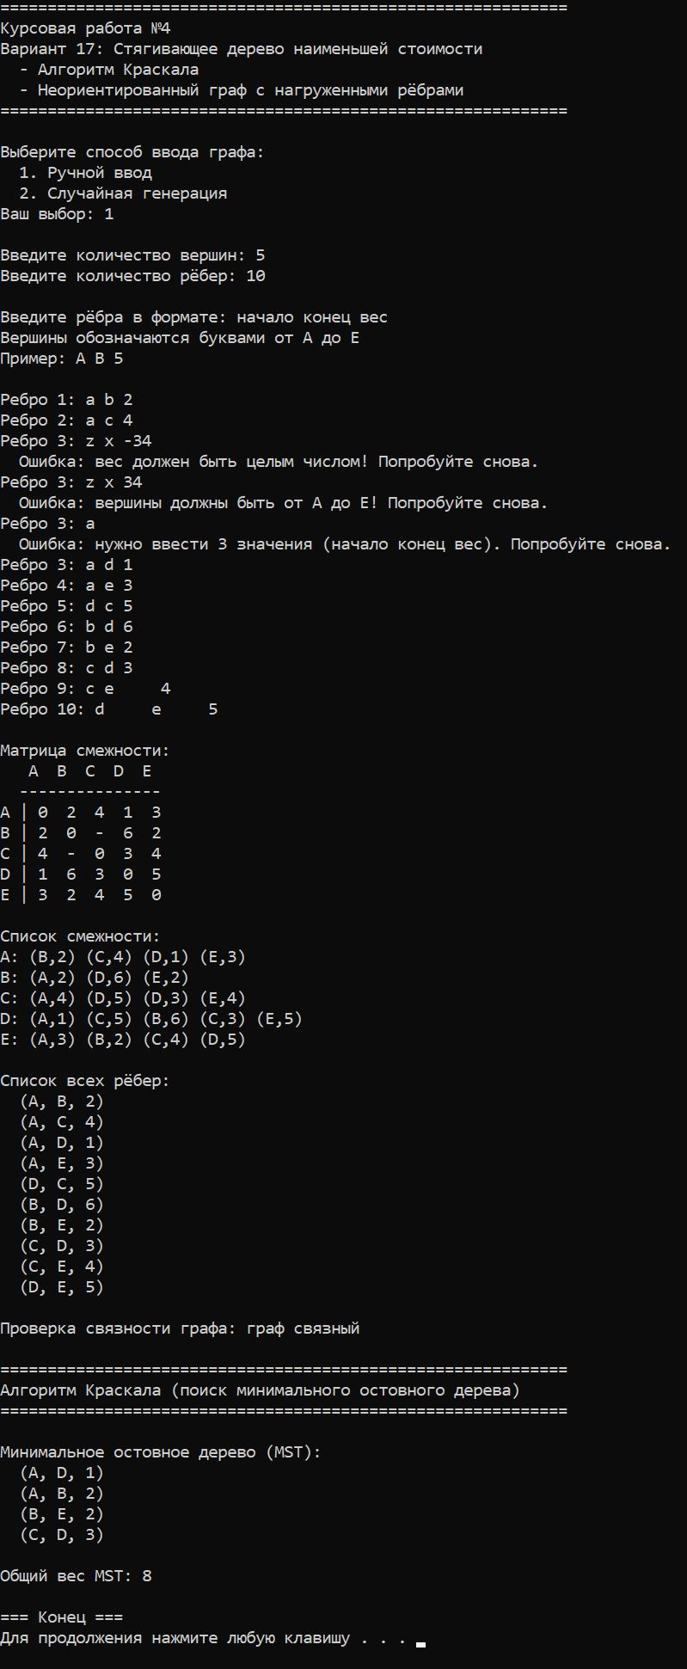
P.s. В ручной ввод также добавлены проверки на правильность ввода данных. При создании несвязного графа, будет выведено сообщение:
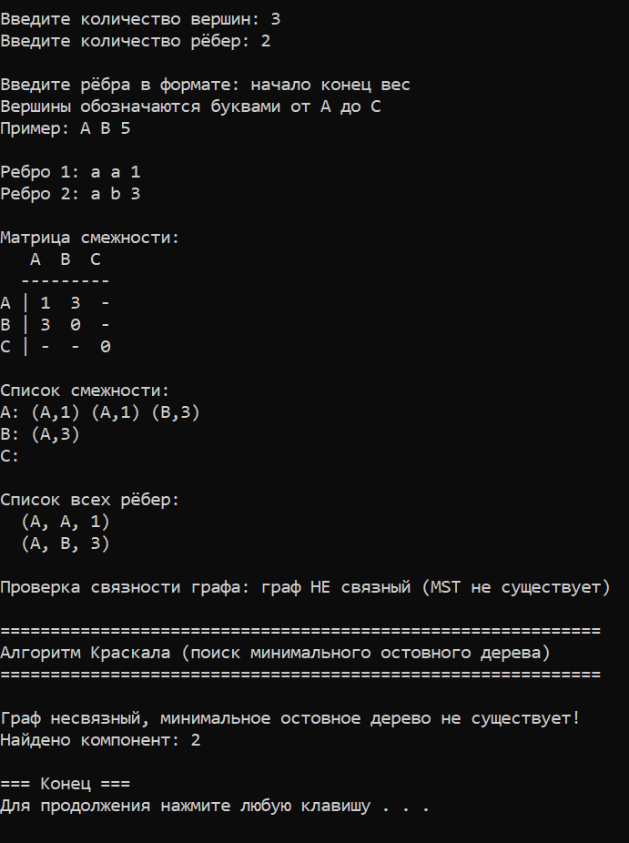
Случайная генерация
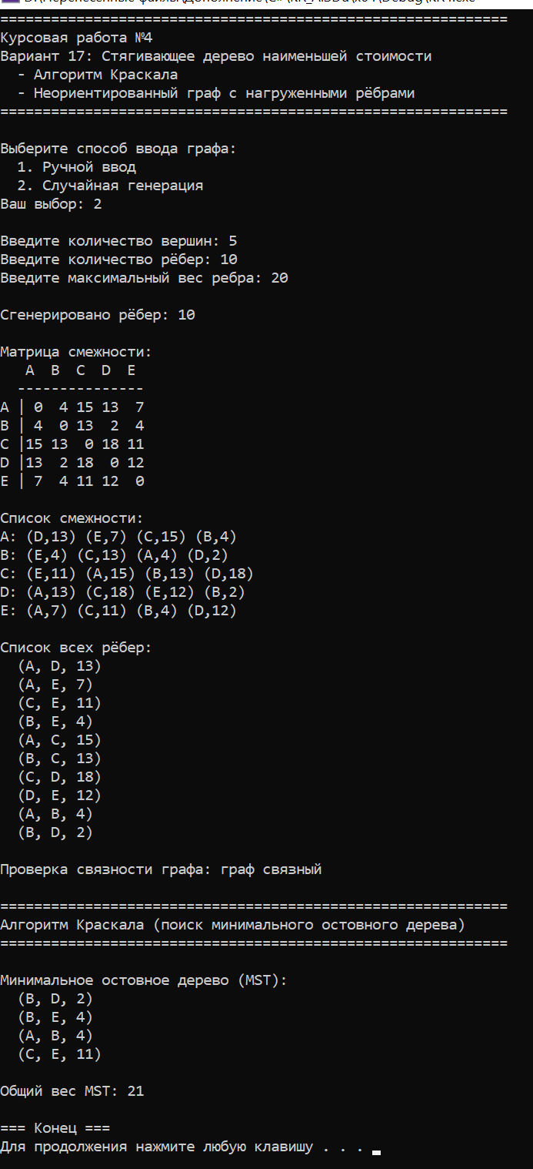
P.s. При генерации случайного графа, несвязные участки автоматически будут добавлены к корню, так как алгоритм Краскала работает только со связными графами.

- Выводы
В результате выполнения курсовой работы был реализован алгоритм Краскала для поиска минимального остовного дерева (MST) взвешенного неориентированного графа с нагруженными рёбрами.
Алгоритм работает исправно, цели курсовой работы выполнены и необходимые знания усвоены.

- Список использованных источников
1. Страуструп Б. Язык программирования С++. Специальное издание. Пер. с англ. — М.: Изд-во Бином, 2015. — 1136 с.: ил.
2. Седжвик Р. Алгоритмы на С++ / пер. с англ. — М.: И. Д. Вильямс, 2011. — 1156 с.: ил.
3. Кормен Т., Лейзерсон Ч., Ривест Р., Штайн К. Алгоритмы: построение и анализ. 2-е изд. / пер. с англ. — М.: Мир, 2005. — 1296 с.: ил.
4. Ахо Дж., Хопкрофт А., Ульман Дж. Структуры данных и алгоритмы. — СПб.: И. Д. Вильямс, 2001. — 382 c.
5. Липпман С. Б., Лакойе Ж., Му Б. Э. Язык программирования С++. Базовый курс. 5-е изд. Пер. с англ. — М.: И. Д. Вильямс, 2014. — 1120 с.: ил.
6. Емеличев В. А. и др. Лекции по теории графов. — М.: URSS, 2009.
7. Новиков Ф. А. Дискретная математика: учеб. для вузов. 2-е изд. Стандарт третьего поколения. — СПб.: Питер, 2013. — 432 с.: ил.
8. Макконелл Дж. Основы современных алгоритмов. 2-е. изд. — М.: Техносфера, 2004. — 368 с.
9. Графы. Основные понятия и алгоритмы // Алгоритмы и структуры данных. — Лекция от 10.09.2015.

- Приложение
// ==================================================
// Курсовая работа №4
// ==================================================
// Автор: Николаев Вячеслав Алексеевич
// Группа: 4335
// Вариант: 17
// Задача: Стягивающее дерево наименьшей стоимости
// неориентированного графа с нагруженными рёбрами
// (алгоритм Краскала)
// Система: Visual Studio 2022 / C++17
// Дата: 7 июня 2026 г.
// ==================================================

#include <iostream>
#include <cstdlib>
#include <ctime>
#include <limits>
#include "Graph.h"
#include "RandomGraphGenerator.h"

#include <sstream>
#include <string>
#include <cctype>

using namespace std;

void clearInput() {
cin.clear();
cin.ignore(numeric_limits<streamsize>::max(), '\n');
}
bool isNumber(const string& str) {
if (str.empty()) return false;
for (char c : str) {
if (!isdigit(c)) return false;
}
return true;
}

bool isVertex(char c) {
c = toupper(c);
return (c >= 'A' && c <= 'Z');
}

int main() {
setlocale(LC_ALL, "Russian");
srand(time(nullptr));

cout << "============================================================" << endl;
cout << "Курсовая работа №4" << endl;
cout << "Вариант 17: Стягивающее дерево наименьшей стоимости" << endl;
cout << " - Алгоритм Краскала" << endl;
cout << " - Неориентированный граф с нагруженными рёбрами" << endl;
cout << "============================================================" << endl;
cout << endl;

int choice = 0;
cout << "Выберите способ ввода графа:" << endl;
cout << " 1. Ручной ввод" << endl;
cout << " 2. Случайная генерация" << endl;
cout << "Ваш выбор: ";
cin >> choice;
clearInput();
cout << endl;

Graph* graph = nullptr;
int n, m, maxWeight;
cout << "Введите количество вершин: ";
cin >> n;
cout << "Введите количество рёбер: ";
cin >> m;

if (choice == 1) {
clearInput();

if (n <= 0 || m < 0) {
cout << "Ошибка: неверные данные!" << endl;
return 1;
}

graph = new Graph(n);

cout << "\nВведите рёбра в формате: начало конец вес" << endl;
cout << "Вершины обозначаются буквами от A до " << char('A' + n - 1) << endl;
cout << "Пример: A B 5" << endl;
cout << endl;

int i = 0;
while (i < m) {
string line;
cout << "Ребро " << i + 1 << ": ";
getline(cin, line);

stringstream ss(line);
string uStr, vStr, wStr;
ss >> uStr >> vStr >> wStr;

if (uStr.empty() || vStr.empty() || wStr.empty()) {
cout << " Ошибка: нужно ввести 3 значения (начало конец вес). Попробуйте снова." << endl;
continue;
}

string extra;
if (ss >> extra) {
cout << " Ошибка: слишком много значений! Введите ровно 3 значения." << endl;
continue;
}

if (uStr.length() != 1 || vStr.length() != 1) {
cout << " Ошибка: начало и конец должны быть одной буквой! Попробуйте снова." << endl;
continue;
}

char uChar = toupper(uStr[0]);
char vChar = toupper(vStr[0]);

if (!isVertex(uChar) || !isVertex(vChar)) {
cout << " Ошибка: вершины должны быть буквами от A до Z! Попробуйте снова." << endl;
continue;
}

if (!isNumber(wStr)) {
cout << " Ошибка: вес должен быть целым числом! Попробуйте снова." << endl;
continue;
}

int uIdx = uChar - 'A';
int vIdx = vChar - 'A';
int weight = stoi(wStr);

if (uIdx < 0 || uIdx >= n || vIdx < 0 || vIdx >= n) {
cout << " Ошибка: вершины должны быть от A до " << char('A' + n - 1) << "! Попробуйте снова." << endl;
continue;
}

if (weight <= 0) {
cout << " Ошибка: вес должен быть положительным числом! Попробуйте снова." << endl;
continue;
}

graph->addEdge(uIdx, vIdx, weight);
i++;
}
}
else {
cout << "Введите максимальный вес ребра: ";
cin >> maxWeight;
clearInput();

if (n <= 0 || m < 0 || maxWeight <= 0) {
cout << "Ошибка: неверные данные!" << endl;
return 1;
}

RandomGraphGenerator generator(n, m, maxWeight);
graph = new Graph(generator.generate());

cout << "\nСгенерировано рёбер: " << graph->getEdgesCount() << endl;
}

if (graph && graph->getVerticesCount() > 0) {
graph->printAdjacencyMatrix();
graph->printAdjacencyList();
graph->printEdges();

cout << "\nПроверка связности графа: ";
if (graph->isConnected()) {
cout << "граф связный" << endl;
}
else {
cout << "граф НЕ связный (MST не существует)" << endl;
}

cout << "\n============================================================" << endl;
cout << "Алгоритм Краскала (поиск минимального остовного дерева)" << endl;
cout << "============================================================" << endl;

pair<vector<Edge>, int> result = graph->kruskalMST();
vector<Edge> mst = result.first;
int totalWeight = result.second;

if (mst.size() == graph->getVerticesCount() - 1) {
cout << "\nМинимальное остовное дерево (MST):" << endl;
for (auto i = 0; i < mst.size(); i++) {
cout << " ";
mst[i].print();
cout << endl;
}
cout << "\nОбщий вес MST: " << totalWeight << endl;
}
else {
cout << "\nГраф несвязный, минимальное остовное дерево не существует!" << endl;
cout << "Найдено компонент: " << mst.size() + 1 << endl;
}
}

delete graph;

cout << "\n=== Конец ===" << endl;
system("pause");

return 0;
}

DSU.h
#ifndef DSU_H
#define DSU_H

#include <vector>
using namespace std;

// класс "система непересекающихся множеств" (DSU)
class DSU {
private:
vector<int> parent; // родитель вершины
vector<int> rank; // ранг (глубина дерева)

public:
DSU(int n) {
parent.resize(n);
rank.resize(n, 0);
for (int i = 0; i < n; i++) {
parent[i] = i;
}
}

// Алгоритм find (сжатие пути) - уменьшает высоту деревьев
int find(int x) {
if (parent[x] != x) {
parent[x] = find(parent[x]);
}
return parent[x];
}

// Алгоритм unite (объединение по рангу)
bool unite(int x, int y) {
int rootX = find(x);
int rootY = find(y);

if (rootX == rootY) {
return false;
}

if (rank[rootX] < rank[rootY]) {
parent[rootX] = rootY;
}
else if (rank[rootX] > rank[rootY]) {
parent[rootY] = rootX;
}
else {
parent[rootY] = rootX;
rank[rootX]++;
}
return true;
}
};

#endif

Edge.h
#ifndef EDGE_H
#define EDGE_H

#include <iostream>
using namespace std;

// класс "ребро графа"
class Edge {
private:
int u; // первая вершина
int v; // вторая вершина
int weight; // вес ребра

public:
Edge() : u(0), v(0), weight(0) {}
Edge(int u, int v, int w) : u(u), v(v), weight(w) {}

int getU() const { return u; }
int getV() const { return v; }
int getWeight() const { return weight; }

// для сортировки рёбер по весу
bool operator<(const Edge& other) const {
return weight < other.weight;
}

void print() const {
cout << "(" << char(u + 'A') << ", " << char(v + 'A') << ", " << weight << ")";
}
};

#endif

Graph.h
#ifndef GRAPH_H
#define GRAPH_H

#include <iostream>
#include <vector>
#include <queue>
#include "Edge.h"
using namespace std;

// класс "граф"
class Graph {
private:
int n; // количество вершин
vector<Edge> edges; // список всех рёбер
vector<vector<pair<int, int> > > adjList; // список смежности

// запрещаем копирование
Graph(const Graph&) = delete;
Graph& operator=(const Graph&) = delete;

public:
Graph(int vertices);

// разрешаем перемещение
Graph(Graph&& other) noexcept;
Graph& operator=(Graph&& other) noexcept;

~Graph();

void addEdge(int u, int v, int weight);
pair<vector<Edge>, int> kruskalMST();
void printAdjacencyMatrix() const;
void printAdjacencyList() const;
void printEdges() const;
bool isConnected() const;
int getVerticesCount() const;
int getEdgesCount() const;
};

#endif

Graph.cpp
#include "Graph.h"
#include "DSU.h"
#include <algorithm>
using namespace std;

Graph::Graph(int vertices) : n(vertices) {
adjList.resize(n);
}

Graph::Graph(Graph&& other) noexcept
: n(other.n), edges(move(other.edges)), adjList(move(other.adjList)) {
other.n = 0;
}

Graph& Graph::operator=(Graph&& other) noexcept {
if (this != &other) {
n = other.n;
edges = move(other.edges);
adjList = move(other.adjList);
other.n = 0;
}
return *this;
}

Graph::~Graph() {
edges.clear();
adjList.clear();
}

void Graph::addEdge(int u, int v, int weight) {
edges.push_back(Edge(u, v, weight));
adjList[u].push_back(make_pair(v, weight));
adjList[v].push_back(make_pair(u, weight));
}

pair<vector<Edge>, int> Graph::kruskalMST() {
vector<Edge> mst;
int totalWeight = 0;

sort(edges.begin(), edges.end());
DSU dsu(n);

for (const Edge& edge : edges) {
if (dsu.unite(edge.getU(), edge.getV())) {
mst.push_back(edge);
totalWeight += edge.getWeight();
if (mst.size() == n - 1) break;
}
}

return make_pair(mst, totalWeight);
}

void Graph::printAdjacencyMatrix() const {
vector<vector<int> > matrix(n, vector<int>(n, 0));

for (auto i = 0; i < edges.size(); i++) {
const Edge& e = edges[i];
matrix[e.getU()][e.getV()] = e.getWeight();
matrix[e.getV()][e.getU()] = e.getWeight();
}

cout << "\nМатрица смежности:\n ";
for (int i = 0; i < n; i++) {
cout << char('A' + i) << " ";
}
cout << "\n ";
for (int i = 0; i < n; i++) cout << "---";
cout << endl;

for (int i = 0; i < n; i++) {
cout << char('A' + i) << " |";
for (int j = 0; j < n; j++) {
if (matrix[i][j] == 0 && i != j) {
cout << " - ";
}
else {
if (matrix[i][j] < 10) cout << " ";
cout << matrix[i][j] << " ";
}
}
cout << endl;
}
}

void Graph::printAdjacencyList() const {
cout << "\nСписок смежности:\n";
for (int i = 0; i < n; i++) {
cout << char('A' + i) << ": ";
for (auto k = 0; k < adjList[i].size(); k++) {
int j = adjList[i][k].first;
int w = adjList[i][k].second;
cout << "(" << char('A' + j) << "," << w << ") ";
}
cout << endl;
}
}

void Graph::printEdges() const {
cout << "\nСписок всех рёбер:\n";
for (auto i = 0; i < edges.size(); i++) {
cout << " ";
edges[i].print();
cout << endl;
}
}

bool Graph::isConnected() const {
if (n == 0) return false;

vector<bool> visited(n, false);
queue<int> q;
q.push(0);
visited[0] = true;
int visitedCount = 1;

while (!q.empty()) {
int u = q.front();
q.pop();

for (auto k = 0; k < adjList[u].size(); k++) {
int v = adjList[u][k].first;
if (!visited[v]) {
visited[v] = true;
visitedCount++;
q.push(v);
}
}
}

return visitedCount == n;
}

int Graph::getVerticesCount() const { return n; }
int Graph::getEdgesCount() const { return edges.size(); }

RandomGraphGenerator.h
#ifndef RANDOM_GRAPH_GENERATOR_H
#define RANDOM_GRAPH_GENERATOR_H

#include "Graph.h"

// класс для генерации случайного графа
class RandomGraphGenerator {
private:
int n; // количество вершин
int m; // количество рёбер
int maxWeight; // максимальный вес ребра

public:
RandomGraphGenerator(int vertices, int edges, int maxW = 20);
Graph generate();
};

#endif
RandomGraphGenerator.cpp

#include "RandomGraphGenerator.h"
#include <set>
#include <cstdlib>
using namespace std;

RandomGraphGenerator::RandomGraphGenerator(int vertices, int edges, int maxW)
: n(vertices), m(edges), maxWeight(maxW) {
}

Graph RandomGraphGenerator::generate() {
Graph g(n);
set<pair<int, int> > edgeSet;

for (int i = 0; i < m; i++) {
int u, v;
do {
u = rand() % n;
v = rand() % n;
if (u > v) swap(u, v);
} while (u == v || edgeSet.find(make_pair(u, v)) != edgeSet.end());

edgeSet.insert(make_pair(u, v));
int weight = rand() % maxWeight + 1;
g.addEdge(u, v, weight);
}

if (!g.isConnected()) {
for (int i = 1; i < n; i++) {
bool connected = false;
for (int j = 0; j < i; j++) {
if (edgeSet.find(make_pair(j, i)) != edgeSet.end()) {
connected = true;
break;
}
}
if (!connected) {
int weight = rand() % maxWeight + 1;
g.addEdge(0, i, weight);
edgeSet.insert(make_pair(0, i));
}
}
}

return g;
}

